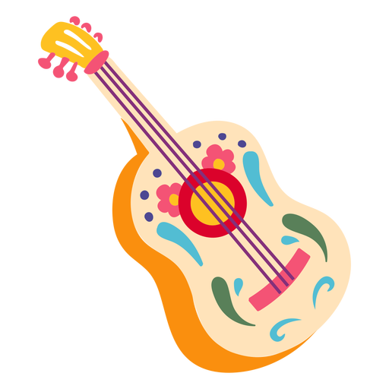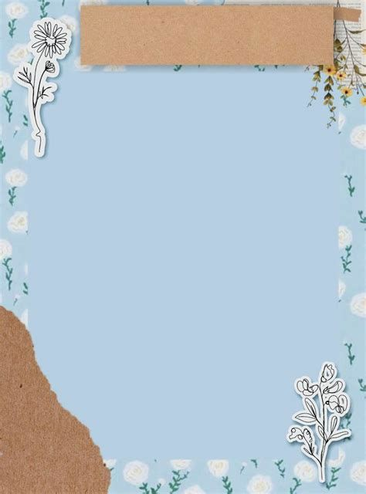

**ESCUELA NORMAL DE EDUCACIÓN PREESCOLAR**

**Licenciatura en Educación preescolar**

**Ciclo escolar 2020 – 2021**



Estrategias de música y canto en educación preescolar

**Nombre de la alumna:** Mayra Alejandra Gaona Navejar **N°** 6

**Grupo:** 2 A

**Docente:** Jesús Armando Posada Hernández

**Recuerdos y Sentimientos**



La música para mi es paz, armonía y libertad. Con el cual puedo desahogarme y sentirme bien, plena y la más feliz del mundo. Me encanta escuchar música todo el tiempo, la pongo cuando me meto a bañar, cuando estoy acostada y a punto de dormir (algunas veces la uso para poder dormirme), cuando estoy haciendo tarea o cuando estoy lavando etc. Mi parte favorita siempre es cuando sale mi canción favorita de todo mi repertorio “Después de la tormenta” del Grupo duelo. No tiene algún significado para mí, me gusta la letra y la manera en que se expresa el autor al cantarla. No estoy diciendo que me representa mucho menos que me sienta identificada, solo me gusta y ya. Mis gustos por la música han sido desde siempre, me encanta toda la música para mí no hay canciones feas, todas se adaptan a una situación con el cual alguien puede sentirse identificada. A mí me gusta más la música de regional mexicana, como duelo y la firma.   
Cuando estaba en preparatoria entre a rondalla, y estuve ahí por dos años, tuve la gran fortuna de aprender a tocar guitarra (aunque ahora sé muy poco bien dicen que con la practica hace al maestro y a mí me falto seguir practicando) también tuve la dicha de participar en dos eventos nacionales acompañada de la rondalla Ilusiones juveniles y Nuevo amanecer de Saltillo. Participe en más de 10 eventos en mi ciudad como en eventos de día de las madres, en cumpleaños y serenatas. Viaje a Zitácuaro, Michoacán a un evento de rondallas donde conocí muchísimas rondallas más y participamos en una callejoneada donde cada casa que pasábamos nos regalaba un dulce o un antojito que ellos realizaban. Me asignaron un solista, pero para ser sincera siempre me puse nerviosa, nunca logre mantenerme calmada me entraban muchos nervios y hasta ahorita estoy tratando de controlarlos. Grabé un disco acompañado de la rondalla ilusiones juveniles y fue la experiencia más bonita y padre que eh sentido. Pase por estaciones de radio para promocionar nuestro disco. Pero la experiencia nadie me la quita y fue lo mejor que pude vivir y el día de hoy se lo comparto.

La música que más se escucha en estos tiempos en mi ciudad creo que es el reggaetón, abunda mucho. Y después de ahí le sigue la música de grupos en donde los cantantes son jóvenes como grupo firme (no me patrocina jaja) o Carin león. No puedo negar que es música buena, pero a personas como mi esposo las induce a tomar jajaja. Nada más está de que empiece una canción de ellos y dice su frase “se me antojo una cheve” y no sé si sea la única persona, pero en fin, es música ahorita es cuando está de moda ya pasara su tiempo y tarde que temprano estará de moda una canción de la firma o de duelo. La expresión musical si es un lenguaje, porque muchas personas como los cantantes puede que se expresen según sus letras y nosotros mismos nos sentimos identificadas y algunas veces sacamos partes de una canción y las escribimos representando nuestros sentimientos o situación en la que nos encontramos.





La expresión musical es la manera de expresar nuestros sentimientos, ideas o pensamientos utilizando la música o nuestra canción favorita y así nos sentimos libres de expresar nuestras emociones como el actor, es como decir, “esta canción fue hecha para mí”.

Comparto aquí abajo link de algunas de mis tocadas en festivales nacionales.

<https://www.youtube.com/watch?v=MZesSt0ONao>

<https://www.youtube.com/watch?v=Zo7S40htzd8&t=66s>

